Visita de Francisco-Papa: Anotaciones sobre el discurso al “establecimiento”, a la élite, “a los sangre pura”
“Se necesitan leyes justas que puedan garantizar esa armonía y ayudar a superar los conflictos…. Para resolver las causas estructurales de la pobreza que generan exclusión y violencia

Héctor Alfonso Torres Rojas
La visita de Francisco-Papa a Colombia fue todo un acontecimiento religioso y nacional, pastoral y político, humano y humanitario, que permanecerá en el corazón y en la memoria de creyentes y de ciudadanas y de ciudadanos poco cercanos a la Iglesia. Millones de personas salieron los cinco días a las calles al paso del papamóvil y asistieron a los diferentes eventos. Nunca antes había ocurrido tal fenómeno religioso.
Periódicos y revistas así como los medios audiovisuales no cesaron de informar e insistir, meses antes, sobre la visita de Francisco, y realizaron un cubrimiento minuto a minuto, gracias a la organización nacional de televisión que facilitó, técnicamente, esa posibilidad. La visita superó todas las expectativas, en las cuatro ciudades visitadas, por la inmensa cantidad de personas que querían ver de cerca, de muy cerca, al Obispo de Roma y Pastor universal de las-los católicos. Se configuró una gran empatía entre el Pastor y las-los creyentes católicos, al grito de “Francisco”, “Francisco”, “Francisco” o “Esta es la juventud del Papa”.
Desde su llegada, en la tarde del miércoles seis de septiembre y en los días siguientes, acarició con sus manos y con el corazón a diferentes víctimas de la vida, de la guerra y de la sociedad. En el aeropuerto militar CATAM, lo esperaban varias decenas de lisiados de la guerra: soldados y policías sin piernas, en sillas de ruedas, sin brazos, ciegos, con rostros reconstruidos... Existen también los lisiados de la sociedad civil. Unos y otros, víctimas sobre todo por la explosión de minas antipersonales.
A la entrada de la Nunciatura, al caer de la noche del primer día, lo acogieron 150 niños y niñas, que fueron “habitantes de la calle”, consumidores de drogas y actores de diferentes delitos. Ese fenómeno conocido como “los gamines” (del francés “gamín”, niño), a pesar de esfuerzos, no suficientes, sigue existiendo. Entre cantos y danzas, le ofrecieron una ruana (poncho) blanca, que vistió inmediatamente, un hermoso vitral de unos 30 por 50 centímetros y un velón. Objetos fabricados en los talleres de IDIPRÓN, organización de la Ciudad de Bogotá, para lo protección de la niñez y la juventud, que nació a raíz del trabajo solidario del sacerdote italiano Javier de Nicoló, ya fallecido.
No solamente tuvo gestos de cariño, si no palabras de aliento: “¡Sigan adelante! No se dejen vencer, no pierdan la alegría, no pierdan la esperanza, no pierdan la sonrisa, sigan así. Muchas gracias por la valentía y el coraje, no se dejen robar la alegría. ¿Qué es lo que no se tienen que dejar robar? Los jóvenes: “La alegría”…
La organización del evento asignó un tema por día, a saber: VIDA en Bogotá, RECONCILIACIÓN, en Villavicencio, VOCACIONES AL SACERDOCIO, en Medellín y DERECHOS HUMANOS, en Cartagena de Indias. Pero en cada día sobresalió siempre, de manera vertical y transversal, la realidad urgente, la necesidad primordial, la cuestión de vida o muerte para esta nación, de la construcción de la paz, de la reconciliación entre las personas, la reconciliación comunitaria, regional y nacional, el abandono del odio y la acogida del perdón que sana y auto reconcilia, el encuentro personal y nacional, la cultura del encuentro, objetivos fundamentales de la visita pastoral y política del Papa.
Desde diferentes esquinas se quiso insistir, casi de una manera vergonzante, en una visita exclusivamente pastoral, negando su obviedad política. Y fue política no sólo porque se recibió a un Jefe de Estado, con los honores y distinciones que son ya costumbre planetaria, sino porque Francisco vino a recordar-plantear-defender los grandes valores y los derechos fundamentales necesarios a la supervivencia de toda nación, comenzando por los derechos del pueblo, de las mayorías ciudadanas, de las-los oprimidos, de las-los explotados, de las-los de abajo, de las-los excluidos, de las-los marginados, de las “periferias humanas”, de las-los que mueren viviendo. Y esa es la centralidad de la POLÍTICA.
Se ha vuelto ya una costumbre malsana afirmar con frecuencia que los papas, que los o bispos, que los curas, que las-los religiosos… no deben hacer política. Una cosa es hacer política, y otra politiquería y partidismo. Por hacer politiquería y/o partidismo, los eclesiásticos, en Colombia y en otros países, se han equivocado durante largos años, es decir, por colocarse del lado de los de arriba, de los dueños del poder, de la economía y de sus intereses: el dios mamón, como lo denuncia Jesús de Nazaret, y en su seguimiento, el Papa.
Francisco y el establecimiento político-económico y social del país
Considero que en Bogotá, el segundo día, Francisco-Papa pronunció tres de los discursos o alocuciones más importantes: el discurso al estamento político, económico y social; el discurso a 22.000 jóvenes de todo el país, en la Plaza Mayor de Bogotá y el discurso a 130 obispos de Colombia, en el Palacio cardenalicio, adjunto a la Catedral de Bogotá.
El jueves, 7 de septiembre, en la mañana, el primer acto tuvo lugar en el Patio de Armas de la Casa Presidencial, donde pronunció un discurso o alocución, que he leído y re-leído. La política concebida como la búsqueda del bien común y la buena gestión de la polis, del país, de la nación.
Fueron invitadas más de dos mil personas que hacen parte del “establecimiento” político, económico, social y cultural. Otros dirán de “la clase dominante” o “los dueños del país”. “La flor y nata” o “la élite”, que controla y domina este país, comenzado por las tres ramas del Estado: ejecutiva, legislativa y judicial. También altos funcionarios de la burocracia del Gobierno y del Estado, altos mandos militares y policiales, así como empresarios y banqueros, los dueños de los medios de comunicación, y las cabezas del poder cultural…
Una gran parte de todas esas autoridades se confiesan católicas. Y tienen capellanías.
Estuvo también presente el Cuerpo Diplomático.
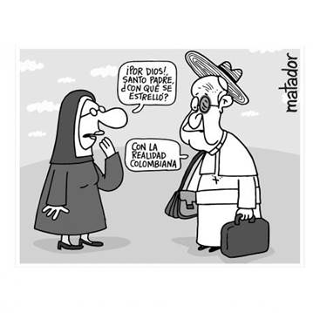
Afirmaciones significativas del discurso:
“Este encuentro me ofrece la oportunidad para expresar el aprecio por los esfuerzos que se hacen, a lo largo de las últimas décadas, para poner fin a la violencia armada y encontrar caminos de reconciliación”... En el último año ciertamente se ha avanzado de modo particular; los pasos dados hacen crecer la esperanza, en la convicción de que la búsqueda de la paz es un trabajo siempre abierto, una tarea que no da tregua y que exige el compromiso de todos”…
“Se necesitan leyes justas que puedan garantizar esa armonía y ayudar a superar los conflictos que han desgarrado esta nación durante décadas; leyes que no nacen de la exigencia pragmática de ordenar la sociedad sino del deseo de resolver las causas estructurales de la pobreza que generan exclusión y violencia. Sólo así se sana de una enfermedad que vuelve frágil e indigna a la sociedad y siempre la deja a las puertas de una nueva crisis. No olvidemos que la inequidad es la raíz de los males sociales (cf. ibíd., Evangelii gaudium 202)…
En esta perspectiva, los animo a dirigir la mirada a todos aquellos que hoy son excluidos y marginados por la sociedad actual, los que no cuentan para la mayoría y son postergados y arrinconados. Todos son necesarios para crear y formar la sociedad. Esto no sólo se hace con algunos de "sangre pura", sino con todos. Y aquí radica la grandeza y la belleza de un país: en el hecho de que todos tienen cabida y todos son importantes; como estos niños, quienes con su espontaneidad querían hacer este protocolo mucho más humano. Por lo tanto, todos somos importantes. En la diversidad está la riqueza”….
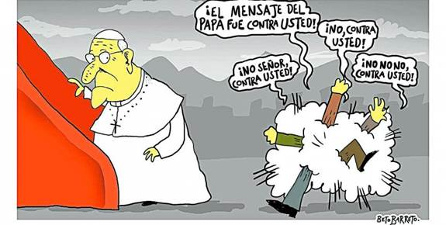
Tres falencias del discurso:
** El silencio sobre la multiforme e inmensa corrupción
** El silencio sobre la degradación crónica de la clase política
** Faltó un énfasis radical sobre la urgente necesidad de una ética pública y de una moral en la política
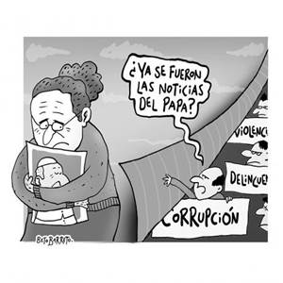
Pienso que el discurso, dada la situación de gravísima crisis que sufre el país, fue bastante suave. Casi conciliador. Hizo falta responsabilizar con claridad meridiana a la élite de tal situación. Era el momento propicio. Faltaron palabras más proféticas. Si se insistió en que la visita era ante todo pastoral, era la ocasión propicia de denunciar porque una gran parte de todas autoridades presentes se confiesan católicas.
En el discurso no se mencionó el tsunami de corrupción, que ha atravesado a todas las ramas del Estado y de la vida nacional. Por tal razón existen “excluidos y marginados”.
Cabe, por lo tanto, una pregunta: ¿Quién o quiénes informaron al Papa sobre la situación concreta del país? ¿Quién o quiénes asesoraron al Pontífice en la escritura de este discurso? ¿Por qué no le informaron de la altísima gravedad de la corrupción?
La respuesta lleva a pensar en posibles asesorías del Comité Ejecutivo de la Conferencia Episcopal y del Nuncio Ettore Balestrero. También en el Embajador de Colombia ante la Santa Sede, en el Obispo Castrense, hombre de confianza del generalato militar y policial y gran jefe de toda la organización de la visita y en los monseñores colombianos que trabajan en El Vaticano… Difícil saber quién le habló al oído.
¿Se impuso la diplomacia? Es decir, la vía “política”, según la cual un Jefe de Estado no critica a otro Jefe de Estado y a su Gobierno? ¿En dónde quedó entonces el carácter pastoral de la visita? ¿Algunos defensores de la élite y del gobierno propusieron un discurso de baja intensidad?
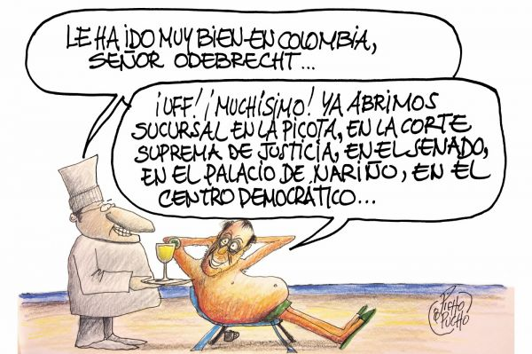
Esa élite es la responsable de la corrupción política y económica, esto es, de la exclusión política de las mayorías y del robo crónico y super millonario de los bienes de las-los pobres, de las-los excluidos, de las-los marginados. Unos robando el erario público y otros pagando pocos impuestos y pagando muy bajos salarios, a pesar de las enormes ganancias que acumulan con el trabajo de los asalariados. La corrupción también propició la guerra. Es un delito y también un pecado. La corrupción ataca el Bien Común. Allí estaban sus responsables directos e indirectos, por omisión o por acción. La corrupción ha puesto en peligro la vida y salud de los pobres y de los empobrecidos. En Colombia, como en todos los países, creció la corrupción tanto y más cuanto ha crecido la diferencia entre ricos y pobres. Llevamos varios años, con información diaria, de enormes hechos de corrupción cometidos por congresistas, por gobernadores, por alcaldes, por exministros, en ministerios e instituciones descentralizadas (DIAN, ECOPETROL), por expresidentes de la Corte Suprema de Justicia, por 400 fiscales y jueces en investigación, por miembros del Gobierno nacional y de los departamentos. En los Gobiernos Uribe y Santos creció como nunca, la corrupción (AGRO INGRESO SEGURO, YIDISPOLÍTICA, DAS, INTERBOLSA, DIAN, NOTARÍAS, SALUDCOOP, CASO DE LOS NULE y LA ALCALDÍA DE BOGOTÁ, REFICAR, “El ÑOÑO”, ODEBRECHT y las campañas electorales de Uribe y Santos, robos a los presupuestos departamentales (Guajira, Córdoba, Sucre)…
¡¡¡Muy extraño ese silencio del Papa!!!
El caricaturista “Vladdo”, publicó el 27 de agosto de este año, una caricatura en la Revista “SEMANA”, con el título: “Echandía vive”. Al leer 31 pancartas referidas a casos grandes de corrupción, Echandía exclama: “¡PAÍS DE CAFRES!

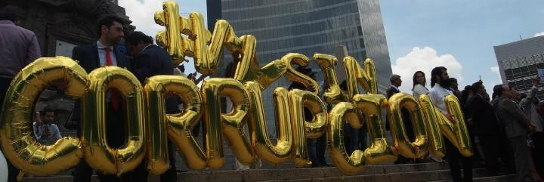
Foto tomada del portal Religión Digital, en artículo sobre la Iglesia y la corrupción del Gobierno en México. 12 de septiembre de 2017.
En ese auditorio se encontraban, insisto, más de dos mil personas: los ministros, altos y medianos funcionarios públicos, congresistas, diputados, concejales, el cuerpo de la Justicia, políticos de todas las vertientes, altos y medianos manos de la Fuerza Pública, influyentes empresarios, docentes,… Ante este auditorio el Papa no habló sobre los males que produce la CORRUPCIÓN, en la población pobre y empobrecida.
Me atrevo a afirmar que el discurso al estamento político-económico y social, fue muy prudente. Las guerras que hemos vivido han sido responsabilidad de ese estamento o “establecimiento” que ha controlado y controla todavía este país. La pobreza y la miseria son consecuencia del régimen económico capitalista y neoliberal, que Francisco-Papa ha fustigado, pero no aquí, frente a los dueños del país.
Ese “establecimiento” ha sido y es todavía, en síntesis, clasista y racista.
Para terminar, qué bueno que el Papa hubiese explicitado su concepción de la ética y de la moral, ante una élite o establecimiento con pocos escrúpulos éticos y morales.
Héctor Alfonso Torres Rojas. Licenciado en Teología y Sociología
Bogotá, martes 12 de septiembre de 2017

